药研中心信息

（第13期）

奈曼旗药材研究发展中心 2022年7月14日

按照上级部门“双报到双服务”通知要求，深入推进“六联六建”工作。7月14日上午，奈曼旗药材研究发展中心组织中心全体志愿者来到老哈河社区对接共建工作，实地到包联的广播电视局小区查看文明城创建情况。

中心志愿者来到广播电视局小区，以环境美化、亮化为目标，对小区内随意张贴的广告进行清理，并向小区物业以及居民发放倡议书，共同倡导健康文明的生活方式，营造良好的宜居生活环境。

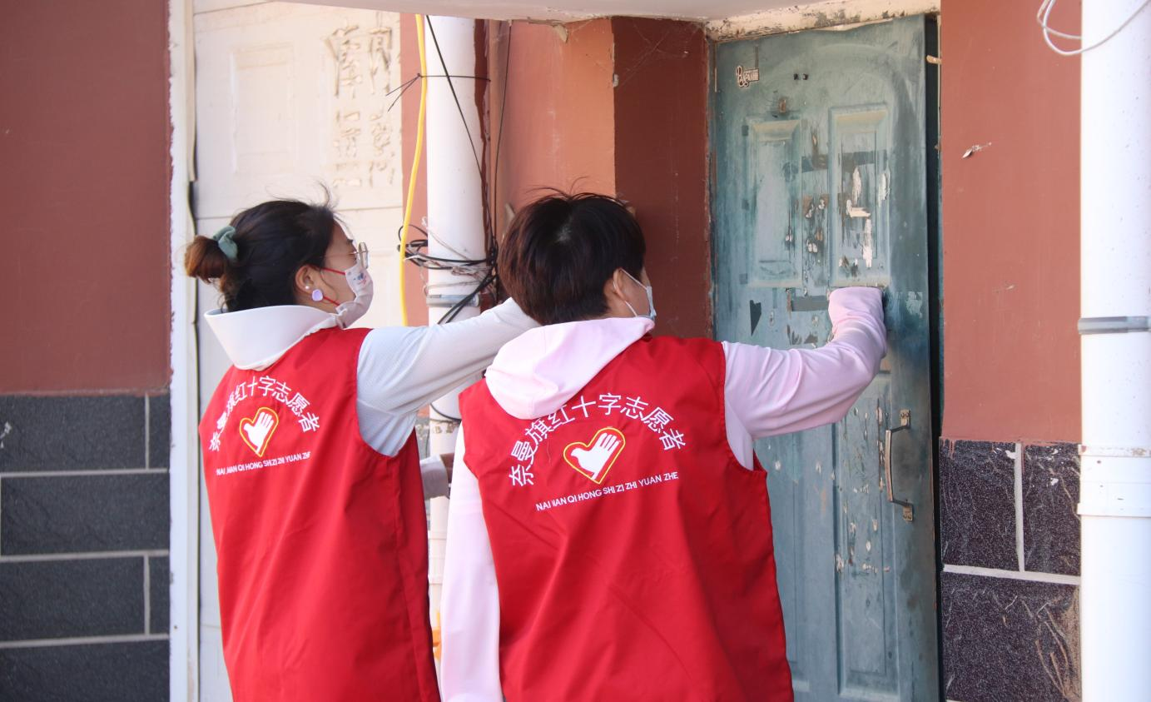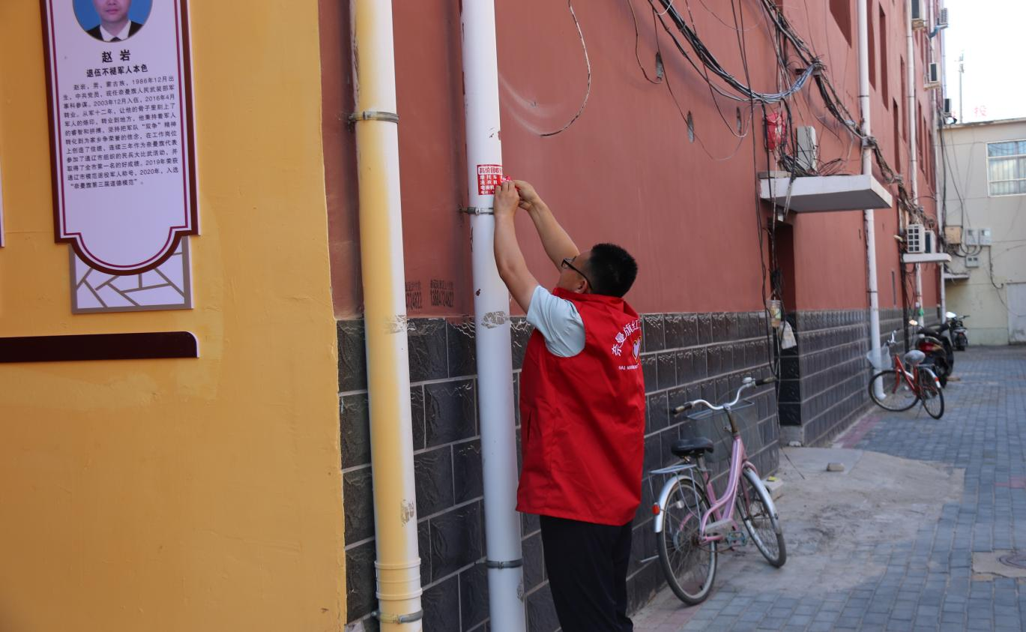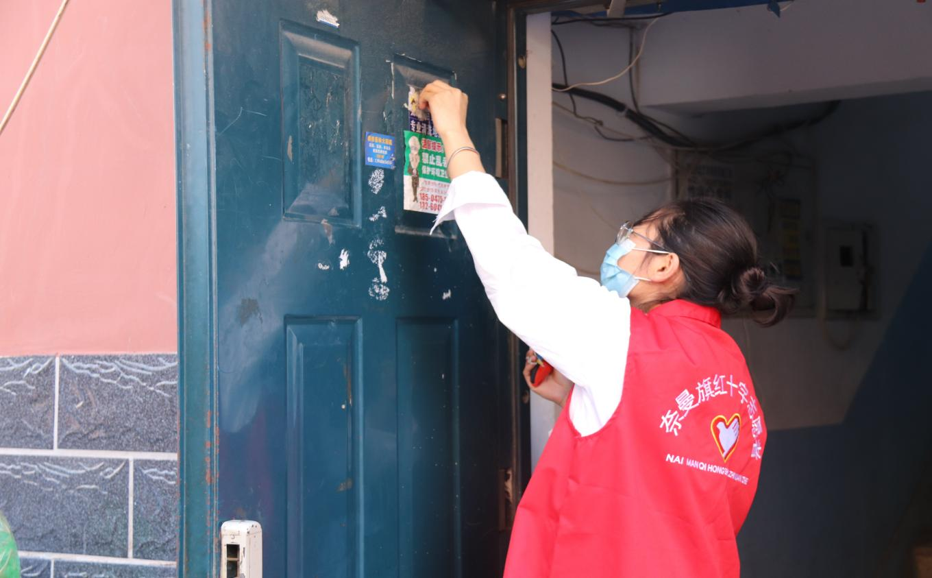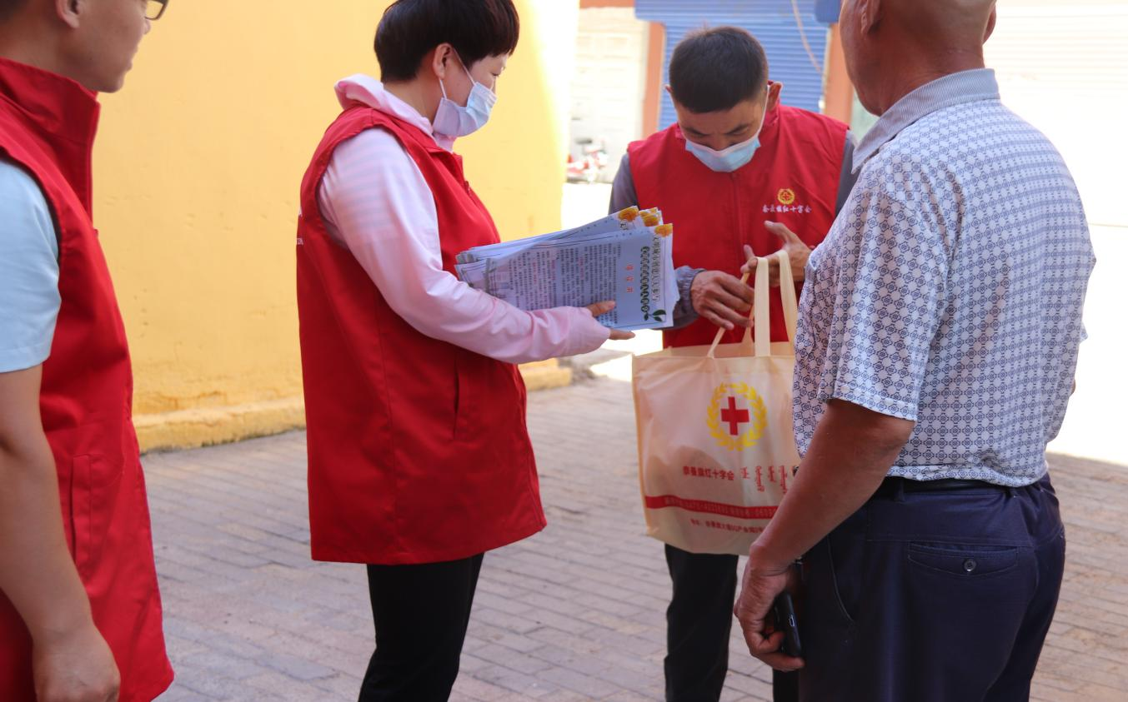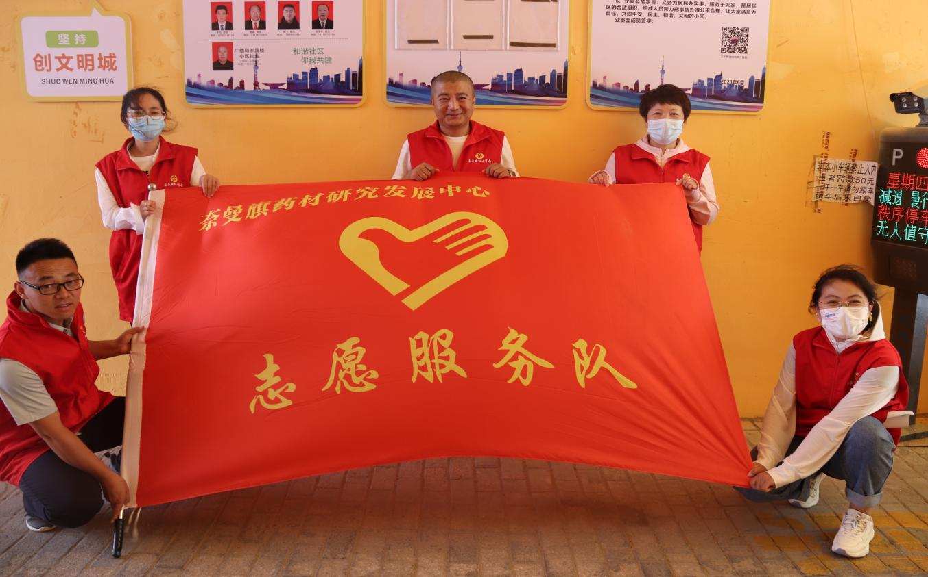

（奈曼旗药材研究发展中心 杨楠供稿）